Министерство науки и высшего образования Российской Федерации

Федеральное государственное бюджетное образовательное учреждение

высшего образования

ИРКУТСКИЙ НАЦИОНАЛЬНЫЙ ИССЛЕДОВАТЕЛЬСКИЙ ТЕХНИЧЕСКИЙ УНИВЕРСИТЕТ

Институт информационных технологий и анализа данных

Центр программной инженерии

ОТЧЕТ

к лабораторной работе №1 по дисциплине:

|  |
| --- |
| «Объектно-ориентированное программирование» |
| Разработка консольного приложения |

наименование темы

|  |  |  |  |  |  |
| --- | --- | --- | --- | --- | --- |
| Выполнил студент группы: | ИСТб-19-2 |  |  |  | Карбушев И.В. |
|  | шифр группы |  | подпись |  | Фамилия ИО |
| Проверил: | доцент |  |  |  | Маланова Т.В. |
|  | должность |  | подпись |  | Фамилия ИО |

Иркутск. 2020 г.

Оглавление

Оглавление 2

1 Постановка задачи 3

2 Блок-схема алгоритма 4

3 Таблица спецификации 8

4 Таблицы тестов 9

5 Результаты тестирования 10

6 Код программы 12

Список использованных источников 14

1 Постановка задачи

Разработать консольное приложение на языке java, реализующее решение задачи в соответствии с индивидуальным заданием. Исходные данные для задачи вводятся как параметры при запуске программы из командной строки, либо – как значения, инициализирующие переменные. Вывод результатов осуществляется в консоль.

Вариант №7

a. Отсортируйте слова в массиве по третьей букве, если слово меньше трех букв, то по последней.

b. Определите, входит ли строка, указанная в командной строке, при запуске программы, в предложение.

c. Удалите в предложении каждое третье слово.

2 Блок-схема алгоритма

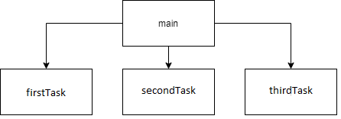

Рисунок 1.1 – Иерархия классов

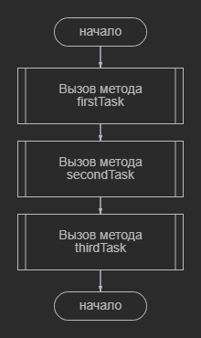

Рисунок 1.2 – Блок-схема метода main

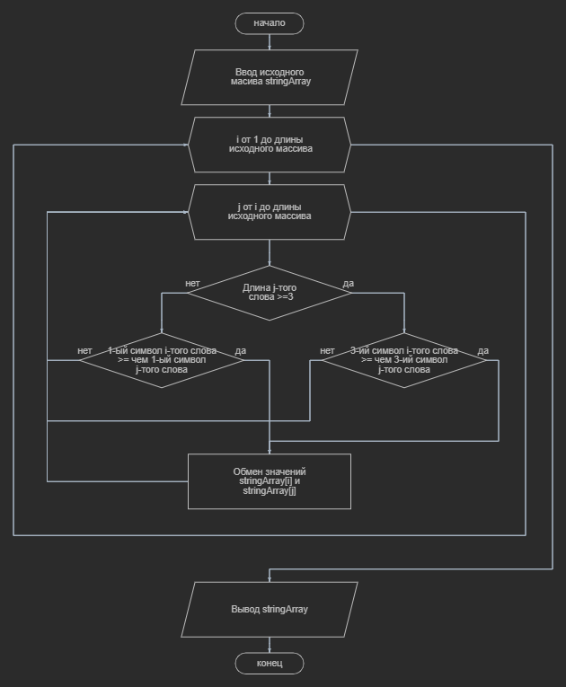

Рисунок 1.3 – Блок-схема firstTask

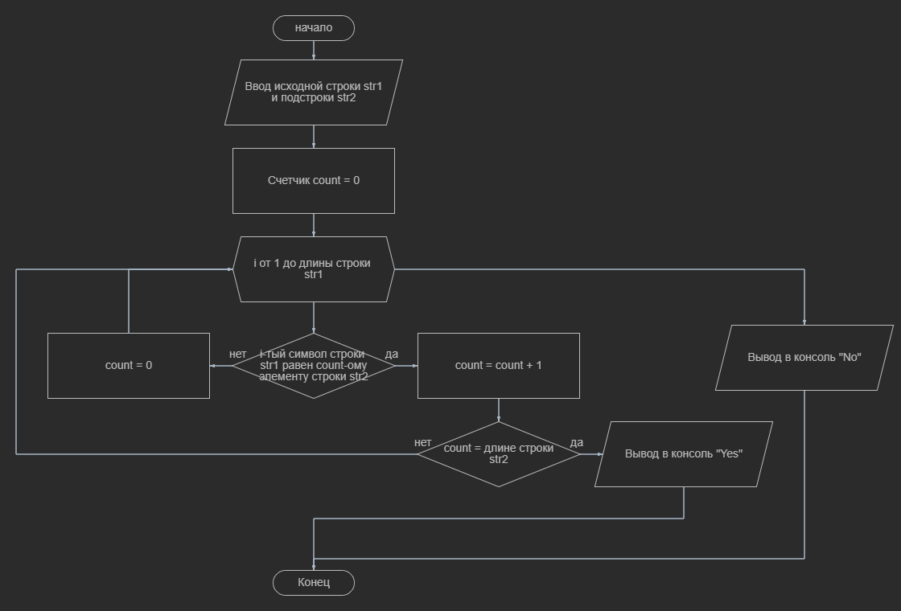

Рисунок 1.4 – Блок-схема secondTask

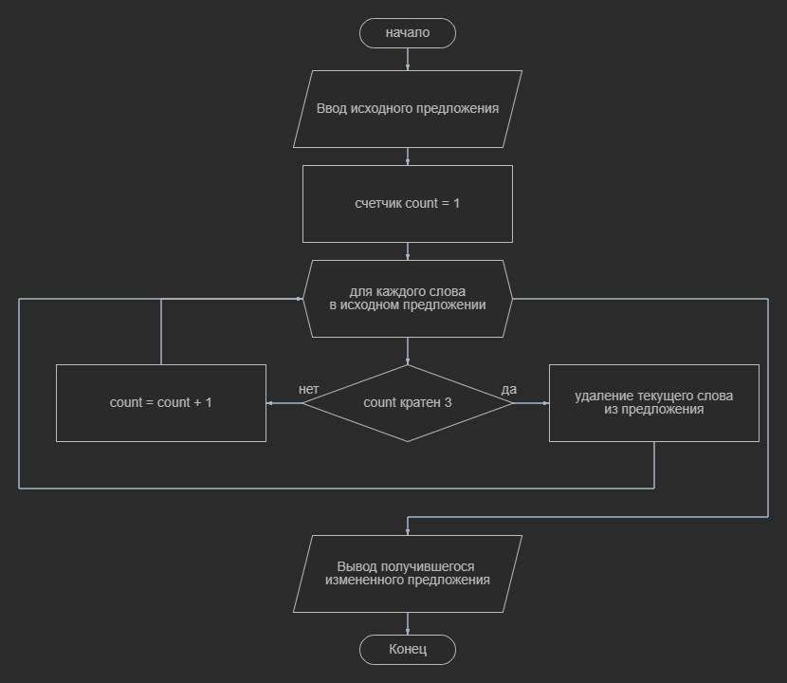

Рисунок 1.5 – Блок-схема thirdTask

3 Таблица спецификации

Таблица 1

|  |  |  |  |
| --- | --- | --- | --- |
| № | Имя переменной | Описание переменных | Тип данных |
| **Class Main** | | | |
| **Public static void firstTask()** | | | |
| 1 | input | Объект класса Scanner для ввода данных | Scanner |
| 2 | stringArray | Массив строк входной строки, разделенной пробелами | String[] |
| 3 | ch1 | Массив символов слова при сортировке | char[] |
| 4 | ch2 | Массив символов слова при сортировке | char[] |
| 5 | str | Временная переменная для преобразования массива символов в строку | String |
| 6 | i,j | Переменные цикла | int |
| **Public static void secondTask()** | | | |
| 1 | input | Объект класса Scanner для ввода данных | Scanner |
| 2 | Str1 | Первая введенная строка | string |
| 3 | Str2 | Вторая введенная стркоа | int |
| 4 | Ch1 | Массив символов первой строки str1 | Char[] |
| 5 | Ch2 | Массив символов второй строки str2 | Char[] |
| 6 | count | Счетчик | int |
| 7 | check | Проверка, входит ли подстрока str2 в строку str1 | boolean |
| 8 | i | Переменная цикла | int |
| **Public static void thirdTask()** | | | |
| 1 | input | Объект класса Scanner для ввода данных | Scanner |
| 2 | Sent | Входная строка | string |
| 3 | SentWords | Массив строк входной строки sent | String[] |
| 4 | Count | Счетчик | char |
| 5 | Ind | Индекс первого вхождения одной из строк массива sentWords в строке sent | int |
| 6 | length | Длина слова в массиве sentWords | int |

4 Таблицы тестов

метод firstTask

|  |  |  |
| --- | --- | --- |
| **№** | **Входные данные** | **Данные на выходе** |
| 1 | Raz dva tri chetire aa | aa  dva  chetire  tri  raz |
| 2 | Ad ab ac aa | aa  ab  ac  ad |

метод secondTask

|  |  |  |
| --- | --- | --- |
| **№** | **Входные данные** | **Данные на выходе** |
| 1 | raz, dva, tri, chetire  dva, t | Yes |
| 2 | raz, dva, tri, chetire  dva, r | No |

метод thirdTask

|  |  |  |
| --- | --- | --- |
| **№** | **Входные данные** | **Данные на выходе** |
| 1 | raz, dva, tri, chetire, pyat, shest, sem | raz, dva, chetire, pyat, sem |
| 2 | Raz, dva | Raz, dva |

5 Результаты тестирования

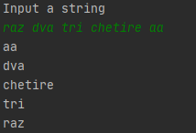

Рисунок 2.1 – Тест 1.1

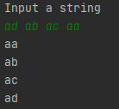

Рисунок 2.2 – Тест 1.2

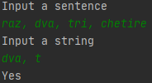

Рисунок 2.3 – Тест 2.1

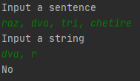

Рисунок 2.4 – Тест 2.2

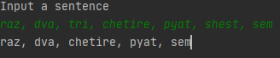

Рисунок 2.5 – Тест 3.1

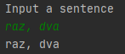

Рисунок 2.6 – Тест 3.2

6 Код программы

package com.company;  
  
import java.util.Scanner;  
  
class Main {  
 public static void firstTask() {  
 Scanner input = new Scanner(System.*in*);  
 System.*out*.println("Input a string");  
 String[] stringArray = input.nextLine().split(" ");  
  
 for (int i = 0; i < stringArray.length; i++)  
 {  
 for (int j = i; j < stringArray.length; j++)  
 {  
 char[] ch1 = stringArray[i].toCharArray();  
 char[] ch2 = stringArray[j].toCharArray();  
 if (stringArray[j].length() >= 3)  
 {  
 if (ch1[2] >= ch2[2])  
 {  
 String str = String.*copyValueOf*(ch2);  
 stringArray[j] = stringArray[i];  
 stringArray[i] = str;  
 }  
 }  
 else  
 {  
 if (ch1[ch1.length - 1] >= ch2[ch2.length - 1])  
 {  
 String str = String.*copyValueOf*(ch2);  
 stringArray[j] = stringArray[i];  
 stringArray[i] = str;  
 }  
 }  
 }  
 }  
 for (String s : stringArray) {  
 System.*out*.println(s);  
 }  
 }  
  
 public static void secondTask()  
 {  
 Scanner input = new Scanner(System.*in*);  
 System.*out*.println("Input a sentence");  
 String str1 = input.nextLine();  
 System.*out*.println("Input a string");  
 String str2 = input.nextLine();  
 char[] ch1 = str1.toCharArray();  
 char[] ch2 = str2.toCharArray();  
 int count = 0;  
 boolean check = true;  
  
 for (int i = 0; i < str1.length(); i++)  
 {  
 if (ch1[i] == ch2[count])  
 {  
 count++;  
 if (count == str2.length())  
 {  
 System.*out*.println("Yes");  
 check = false;  
 break;  
 }  
 }  
 else count = 0;  
 }  
 if (check) System.*out*.println("No");  
 }  
  
 public static void thirdTask()  
 {  
 Scanner input = new Scanner(System.*in*);  
 System.*out*.println("Input a sentence");  
 String sent = input.nextLine();  
 String[] sentWords = sent.split(" ");  
 int count = 1;  
 for (String sentWord : sentWords) {  
 if (count % 3 == 0) {  
 int ind = sent.indexOf(sentWord);  
 int length = sentWord.length();  
 sent = sent.substring(0, ind) + sent.substring(ind + length + 1);  
 }  
 count++;  
 }  
 System.*out*.println(sent);  
 }  
  
 public static void main(String[] args) {  
 *firstTask*();  
 *secondTask*();  
 *thirdTask*();  
 }  
}

Список использованных источников

1. Объектно-ориентированное программирование. Метод. указания по

выполнению лабораторных работ / сост.: В.Л. Аршинский. – Иркутск : Изд-во

ИРНИТУ, 2017. – 24 c.